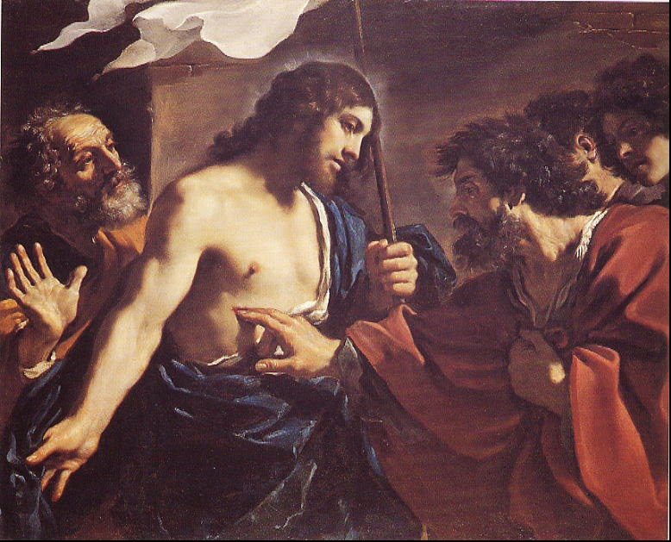

2º DOMINGO DE PASCUA
CICLO A
16
ABRIL
2023

“MEU SEÑOR E MEU DEUS”
¡¡¡CRISTO VIVE!!!

